
Guide de Writer 5.4

Chapitre 11
Images et objets graphiques
Photos, outils de dessin, galerie, Fontwork

Droits d’auteur
Ce document est protégé par Copyright © 2017 par l’Équipe de Documentation de LibreOffice. Les contributeurs sont nommés ci-dessous. Vous pouvez le distribuer et/ou le modifier sous les termes de la Licence Publique Générale GNU (http://www.gnu.org/licenses/gpl.html), version 3 ou ultérieure, ou de la Licence Creative Commons Attribution (http://creativecommons.org/licenses/by/4.0/), version 4.0 ou ultérieure.
Toutes les marques déposées citées dans ce guide appartiennent à leurs légitimes propriétaires.

Contributeurs
Jean Hollis Weber

Traducteur
Jean-Luc Vandemeulebroucke
Relecteurs :

Remerciements
Ce chapitre est adapté et mis à jour à partir de version précédente du chapitre correspondant de LibreOffice Writer Guide. Ont contribué à ces versions antérieures :
John A Smith | Jean Hollis Weber | Ron Faile Jr.
Barbara Duprey | Jamie Eby
Une version antérieure se trouvait dans le OpenOffice.org 3.3 Writer Guide. Y avaient contribué :
Agnes Belzunce | John Kane | Vincenzo Ponzi
Gary Schnabl | Barbara M. Tobias | Jean Hollis Weber
Michele Zarri

Retours
Veuillez adresser tout commentaire ou suggestion concernant ce document à la liste de diffusion de l’Équipe de Documentation : doc@fr.libreoffice.org
Remarque : tout ce que vous envoyez à la liste de diffusion, y compris votre adresse mail et toute autre information personnelle incluse dans le message, est archivé publiquement et ne peut pas être effacé.

Date de publication et version du logiciel
Publié le dd mmm 2018. Basé sur LibreOffice 5.4

Utiliser LibreOffice sur un Mac
Sur Mac, certaines touches et certains éléments de menu sont différents de ceux utilisés sous Windows ou Linux. Le tableau ci-dessous donne quelques substitutions courantes pour les instructions de ce chapitre. Pour une liste plus détaillée, voyez l’Aide de l’application.
Windows ou Linux | Équivalent Mac | Effet
Sélection du menu Outils > Options | LibreOffice > Préférences | Accès aux options de configuration
Clic droit | Control+clic ou clic droit selon la configuration de l’ordinateur | Ouvre un menu contextuel
Ctrl (Control) | ⌘ (Command) | Utilisé avec d’autres touches
F5 | Shift+⌘+F5 | Ouvre le Navigateur
F11 | ⌘+T | Ouvre la fenêtre Styles et Formatage

Table des matières
Droits d’auteur 3
Contributeurs 3
Traducteur 3
Remerciements 3
Retours 3
Traduction 3
Date de publication et version du logiciel 3

Images et graphismes dans Writer
Vous pouvez ajouter dans les documents de Writer des fichiers d’images contenant, par exemple, des photos, des dessins ou des images scannées. Writer sait importer de nombreux formats de fichiers d’images vectorielles (dessins au trait) ou tramées (bitmap). Les formats d’images les plus couramment utilisés sont GIF, JPG, PNG et BMP.
Les types fondamentaux d’image dans Writer sont les suivants :
- Des fichiers d’images tels que des photos, des dessins ou des images scannées.
- Des schémas créés grâce aux outils de dessin de LibreOffice.
- Des illustrations créées grâce la galerie de clip-art ou à Fontwork.
- Des graphiques créés grâce à la fonction Diagramme de LibreOffice.
Ce chapitre présente les images, les schémas et les illustrations. Les instructions pour la création de graphiques sont données au chapitre 19, Feuilles de calcul, graphiques et autres objets. Pour une description plus détaillée du travail avec les outils de dessin, voyez le Guide Draw.

Créer et éditer des images
Vous pouvez créer des images grâce à un programme de dessin, les scanner, les télécharger sur Internet (n’oubliez pas de vérifier que vous avez le droit de les utiliser) ou utiliser des photos prises avec un appareil numérique. Writer sait importer divers images vectorielles (dessins au trait) et il peut faire pivoter ou retourner. Writer admet aussi des formats de fichier d’images tramées (bitmap) dont les plus courants sont GIF, JPG, PNG et BMP. Voyez la liste complète dans l’aide.
Writer sait aussi importer des images SmartArt des fichiers de Microsoft Office. Il peut, par exemple, ouvrir un fichier de Microsoft Word qui contient des images SmartArt que vous pouvez éditer dans Writer.
Parmi les choses à prendre en compte pendant le choix ou la création d’images, pensez à la qualité de l’image et si elle doit être imprimée en couleur ou en noir et blanc (en niveaux de gris).
Pour modifier les photos et autres images tramées, utilisez un éditeur d’images. Pour modifier les dessins au trait, utilisez un programme de dessin vectoriel. Il est inutile d’acheter des programmes coûteux. Dans de nombreux cas, LibreOffice Draw suffit. Il existe d’excellents outils libres (et normalement gratuits) tels que GIMP (un éditeur d’images tramées) et Inkscape (un programme de dessin vectoriel). Ils fonctionnent, ainsi que beaucoup d’autres, sous Windows, MacOS et Linux.
Pour obtenir les meilleurs résultats :
- Créez les images aux dimensions exactes qu’elles occuperont dans le document ou utilisez un programme graphique adapté pour donner aux photographies et aux grands dessins les dimensions voulues. Ne le faites pas dans Writer, même s’il possède les outils pour le faire, car les résultats pourraient ne pas être à la hauteur de vos attentes.
- Effectuez toutes les autres manipulations nécessaires des images (luminosité et contraste, balance des couleurs, recadrage, conversion en niveaux de gris, etc.) dans un logiciel de dessin, pas dans Writer mais si celui-ci possède aussi les outils pour faire beaucoup de ces choses-là.
- Si le document est conçu pour être exclusivement vu à l’écran, une résolution d’image élevée (300 dpi ou plus) n’est pas nécessaire. La plupart des écrans d’ordinateur ont une résolution de 72 ou 96 dpi ; réduire la résolution des images (et donc la taille du fichier) n’a aucune incidence sur ce qui sera affiché mais rendra Writer bien plus réactif.

Préparer les images pour l’impression en noir et blanc
Si des images en couleur doivent être imprimées en niveaux de gris, vérifiez que les couleurs adjacentes présentent un contraste suffisant et s’imprime dans un gris suffisamment foncé. Faites un test sur une imprimante en noir et blanc réglée pour imprimer en niveaux de gris. Mieux encore, changez le « mode » de l’image pour niveaux de gris, soit dans un logiciel d’édition de photos, soit dans Writer lui-même (voir « Mode d’image » page 14).
Par exemple, la figure suivante est correcte en couleur. Le cercle est rouge foncé et le carré bleu foncé. En niveaux de gris, la différence entre les deux n’est pas aussi évidente. Le troisième élément de la figure, une flèche jaune, est presque invisible en niveaux de gris.
 | 
Dessin original en couleur | Dessin imprimé en niveaux de gris
En modifiant les couleurs du cercle et de la flèche, vous améliorerez le contraste et la visibilité de l’image obtenue en niveaux de gris.
 | 
Dessin original en couleur | Dessin imprimé en niveaux de gris
Si le document n’est destiné qu’à être imprimé en noir et blanc, un meilleur résultat est souvent obtenu en choisissant des aplats en niveaux de gris plutôt qu’en couleur.

Ajouter des images à un document
On peut ajouter des images à un document de plusieurs manières : en insérant un fichier image, directement à partir d’un programme graphique ou d’un scanner, en les tirant depuis la galerie de clip-arts interne ou en les copiant/collant depuis une source ouverte sur votre ordinateur.

Insérer un fichier d’image
Quand une image est stockée dans un fichier sur l’ordinateur, vous pouvez l’insérer dans un document de LibreOffice en utilisant l’une ou l’autre des méthodes suivantes.

Par glisser-déposer
- Ouvrez le navigateur de fichiers et recherchez l’image que vous voulez insérer.
- Tirez cette image dans le document de LibreOffice et déposez-la où vous voulez la voir apparaître. Une fine ligne verticale marque l’endroit où l’image sera déposée.
Cette méthode incorpore le (enregistre une copie du) fichier image dans le document. Pour lier le fichier au lieu de l’incorporer, maintenez appuyées les touches Ctrl+Maj pendant que vous tirez l’image.

Avec la boite de dialogue Insérer une image
- Cliquez dans le document de LibreOffice là où vous désirez que l’image apparaisse.
- Choisissez Insertion > Image dans la barre de menu.
- Dans la boite de dialogue Insérer une image (Figure 1), recherchez l’image à insérer et sélectionnez-la.
Deux options se trouvent en bas de la boite de dialogue, Lier et Aperçu. Cochez Aperçu pour avoir une vue réduite de l’image dans le panneau de droite (Figure 1) qui vous permet de vérifier que vous avez choisi le bon fichier. Voir « Lier un fichier d’image » ci-dessous pour l’utilisation de l’option Lier.
- Cliquez sur Ouvrir.
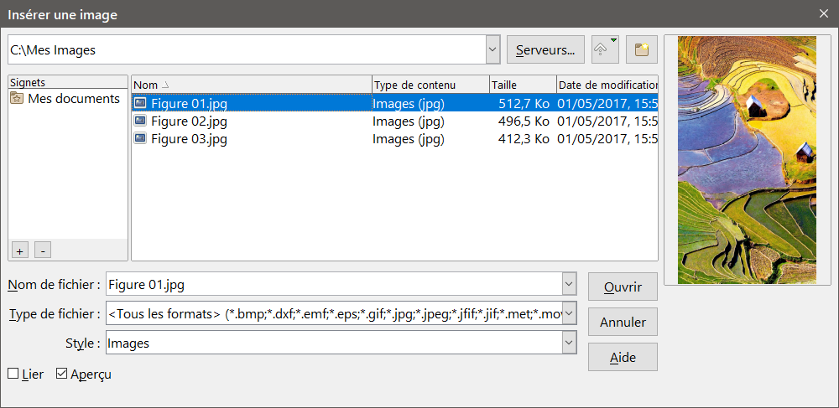
Figure 1 : La boite de dialogue Insérer une image.
- Remarque
Si vous avez coché l’option Lier, une boite de message apparaît quand vous cliquez sur Ouvrir pour vous demander si vous ne préférez pas incorporer l’image. Cliquez sur Conserver le lien si vous désirez la lier ou sinon sur Incorporer l’image. Pour éviter que ce message ne réapparaisse, vous pouvez décocher l’option Demander lors de l’ajout d’un lien à une image en bas de la boite de message.

Lier un fichier d’image
Si l’option Lier est cochée dans la boîte de dialogue Insérer une image, LibreOffice crée un lien vers le fichier qui contient l’image au lieu d’en enregistrer une copie dans le document. Il en résulte que l’image s’affiche dans le document mais, quand on enregistre celui-ci, il ne contient qu’une référence au fichier image et non l’image elle-même. Le document et l’image restent deux fichiers séparés qui ne sont fusionnés qu’au moment où vous ouvrez le document.
Lier une image présente deux avantages et un inconvénient ;
- Avantage – la liaison peut réduire la taille du document enregistré, car le fichier image n’est pas lui-même inclus. La taille du fichier n’est normalement plus un problème sur les ordinateurs modernes qui possèdent une quantité raisonnable de mémoire, à moins que le document ne comporte beaucoup de grands fichiers images : LibreOffice sait gérer d’assez grands fichiers.
- Avantage – vous pouvez modifier le fichier image séparément sans changer le document, car le lien vers le fichier reste valide et l’image modifiée apparaîtra la prochaine fois que vous ouvrirez le document. Cela peut constituer un gros avantage si vous (ou quelqu’un d’autre, peut-être un artiste en graphisme) met à jour les images.
- Inconvénient – Si vous envoyez le document à quelqu’un d’autre, ou si vous le déplacez vers un autre ordinateur, vous devez aussi envoyer les fichiers d’images ou celui qui recevra le document ne pourra pas voir les images liées. Vous devez garder la trace de l’emplacement des images et vous assurez que celui qui les recevra sait où les mettre sur sa machine pour que le document les retrouve. Par exemple, vous devez placer les images dans un sous-dossier appelé Images (dans le dossier qui contient le document) ; le destinataire du fichier devra mettre les images dans un sous-dossier de même nom et au même emplacement par rapport au document.
- Remarque
Quand vous insérez plusieurs fois la même image dans un document, LibreOffice n’incorpore qu’une seule copie du fichier d’image dans le document.

Incorporer des images liées
Si vous avez initialement lié des images, vous pouvez facilement en incorporer une ou plusieurs par la suite si vous le désirez. Pour cela :
- Ouvrez le document dans LibreOffice et sélectionnez Édition > Liens…
- La boite de dialogue Éditer les liens (Figure 2) montre tous les fichiers liés. Dans la liste Fichier source, sélectionnez ceux que vous voulez faire passer de l’état lié à l’état incorporé.
- Cliquez sur le bouton Déconnecter, puis sur OK dans le message de confirmation
- Remarque
La transformation dans l’autre sens, de l’état incorporé à l’état lié, n’est pas aussi simple : vous devez effacer et réinsérer chaque image, une par une, en cochant l’option Lier pour chacune.
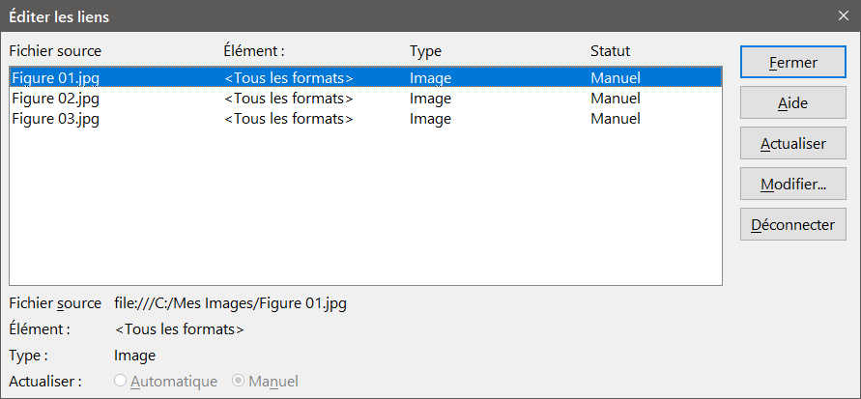
Figure 2 : La boite de dialogue Éditer les liens.

Insérer une image du presse-papier
Grâce au presse-papier, vous pouvez copier, dans un document de LibreOffice, des images provenant d’un autre document de LibreOffice ou d’autres programmes. Pour cela :
- Ouvrez à la fois le document source et le document cible.
- Dans le document source, sélectionnez l’image à copier.
- Appuyez sur Ctrl+C (ou faites un clic droit et choisissez Copier dans le menu contextuel) pour copier l’image dans le presse-papier.
- Passez au document cible.
- Cliquez pour positionner le curseur à l’endroit où l’image doit être insérée.
- Appuyez sur Ctrl+V (ou faites un clic droit et choisissez Coller dans le menu contextuel) pour insérer l’image.
- Attention
Si l’application à partir de laquelle l’image est copiée est fermée avant que l’image soit collée dans la cible, il se peut que l’image stockée dans le presse-papier soit perdue.

Insérer une image avec un scanner
Si un scanner est connecté à votre ordinateur, LibreOffice peut appeler l’application du scanner et insérer l’élément scanné dans le document en tant qu’image. Pour commencer, placez le curseur à l’endroit où vous désirez insérer l’image et sélectionnez le menu Insertion > Média > Scanner > Sélectionner la source. Sélectionnez le scanner dans la liste qui présente tous les appareils disponibles. Après ce choix, sélectionnez le menu Insertion > Média > Scanner > Acquérir… Cette action ouvre le logiciel d’acquisition d’image qui vous permet d’ajuster les réglages de qualité, de taille et autres paramètres de votre image.
Bien que cette méthode soit simple et rapide, il est peu probable qu’elle produise une image de haute qualité et de la taille correcte. Vous pouvez obtenir de meilleurs résultats en transmettant l’image scannée à un programme de retouche d’image pour l’améliorer avant d’insérer le résultat dans Writer.

Insérer une image de la Galerie
La Galerie (Figure 3) offre une façon pratique de grouper des objets réutilisables tels que des images et des sons que vous pouvez insérer dans vos documents. Elle est disponible dans tous les modules de LibreOffice. Voir « Gérer la Galerie de LibreOffice » page 35. Vous pouvez copier ou lier un objet de la Galerie dans votre document.
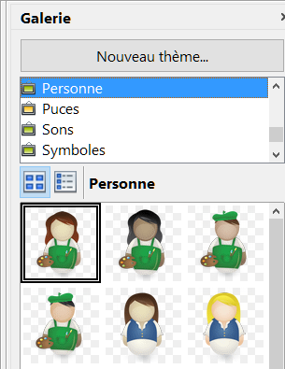
Figure 3 : La Galerie dans le volet latéral.
Pour insérer un objet :
- Ouvrez la Galerie dans le volet latéral, soit en cliquant sur son icône (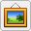), soit en sélectionnant le menu Insertion > Média > Galerie.
- Choisissez un thème.
- Choisissez un objet par un clic unique.
- Pour incorporer l’objet dans le document : tirez et déposez l’image dans le document. Vous pouvez aussi faire un clic droit sur l’objet et sélectionner Insérer dans le menu contextuel.
- Pour lier l’objet au document : tout en appuyant sur les touches Maj et Ctrl, tirez et déposez l’objet dans le document.

Insérer une image comme arrière-plan
Pour insérer une image comme arrière-plan d’une page ou d’un paragraphe, faites un clic droit sur une image de la Galerie et sélectionnez Insérer comme arrière-plan > Page ou Paragraphe.

Modifier, manipuler et positionner des images
Quand vous insérez une image, vous pouvez avoir besoin de la modifier pour l’adapter au document. Le placement de l’image par rapport au texte est présenté à la section « Positionner les images à l’intérieur du texte » à la page 22. Celle-ci décrit l’utilisation de la barre d’outils Image, du recadrage ainsi qu’une méthode pour faire pivoter une image.
Writer offre de nombreux outils de travail sur les images. Ils suffisent pour les nécessités quotidiennes de la plupart des utilisateurs. Mais, pour des résultats professionnels, il vaut généralement mieux utiliser un programme de traitement d’image tel que GIMP pour les modifier (par exemple, pour recadrer, changer la taille, faire tourner l’image ou en modifier la couleur) puis d’insérer le résultat dans Writer. GIMP est un programme de traitement d’image open source qui peut être téléchargé à l’adresse https://www.gimp.org/downloads/.

Utiliser la barre d’outils Image
Quand vous insérez une image ou que vous en sélectionnez une déjà présente dans le document, la barre d’outils Image apparaît. Vous pouvez la faire afficher constamment (Affichage > Barres d’outils > Image) et choisir si elle doit être flottante ou ancrée. Il est aussi possible d’ajouter les boutons de manipulation des images de la barre d’outils Image à la barre d’outils Standard. Voir le chapitre 21, Personnaliser Writer, pour plus d’informations.
1 | Filtres d’image | 10 | Rouge | 19 | Supprimer les interférences
2 | Mode d’image | 11 | Vert | 20 | Solarisation
3 | Rogner l’image | 12 | Bleu | 21 | Vieillissement
4 | Refléter verticalement | 13 | Luminosité | 22 | Poster
5 | Refléter horizontalement | 14 | Contraste | 23 | Pop Art
6 | Pivoter de 90° à gauche | 15 | Gamma | 24 | Dessin au fusain
7 | Pivoter de 90° à droite | 16 | Inversion | 25 | Relief
8 | Transparence | 17 | Adoucir | 26 | Mosaïque
9 | Couleur | 18 | Augmenter la netteté
Figure 4 : Les barres d’outils Image, Couleur et Filtre d’image
Deux autres barres d’outils s’ouvrent à partir de celle-ci : la barre d’outil Filtre d’image, qui peut être détachée et placée ailleurs dans la fenêtre, et la barre d’outils Couleur qui s’ouvre sous forme de barre d’outils flottante.
Grâce à ces trois barres d’outils, vous pouvez appliquer de légères corrections à l’image ou obtenir des effets spéciaux.

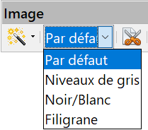
Mode d’image
Vous pouvez transformer une image en couleur en image en niveaux de gris, en noir et blanc ou en filigrane en sélectionnant l’option voulue dans la liste déroulante du mode d’image.

Transparence
Modifiez le pourcentage dans le champ Transparence de la barre d’outils Image pour rendre l’image plus ou moins transparente. Cela est particulièrement utile quand on crée un filigrane ou qu’on place l’image en arrière-plan.

Couleur
Utilisez cette barre d’outils pour modifier individuellement les composantes de couleur RVB (rouge, vert, bleu) ainsi que la luminosité, le contraste et le gamma de l’image. Si vous n’êtes pas satisfait du résultat, vous pouvez appuyer sur Ctrl+Z pour rétablir les valeurs par défaut.

Filtres d’image
Le Tableau 1 donne une description des filtres disponibles. Le meilleur moyen pour comprendre leur action est de les voir agir. Faites des essais avec les différents filtres et divers réglages, en n’oubliant pas que vous pouvez annuler les changements en appuyant sur Ctrl+Z ou en sélectionnant Édition > Annuler dans la barre de menu.
Tableau 1 : Les filtres d'image et leurs effets
Icône | Nom | Effet
 | Inversion | Inverse les valeurs des couleurs d'une image en couleur et les valeurs de luminosité d'une image en niveaux de gris.
 | Adoucir | Adoucit ou estompe l'image par l'application d'un filtre de basse fréquence.
 | Augmenter la netteté | Augmente la netteté de l'image par l'application d'un filtre de haute fréquence.
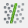 | Supprimer les interférences | Élimine le bruit en appliquant un filtre médian.
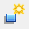 | Solarisation | Ouvre une boîte de dialogue permettant de définir la solarisation, effet qui donne l'impression d'une lumière trop élevée pendant le développement d'une photo. Les couleurs sont partiellement inversées.
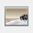 | Vieillissement | Simule les effets du temps sur l’image. Le filtre peut être appliqué plusieurs fois. Une boite de dialogue permet de moduler l’effet.
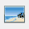 | Poster | Donne à l’image l’apparence d’une peinture en réduisant le nombre de couleurs utilisées qui peut être choisi dans une boite de dialogue.
 | Pop Art | Applique un effet Pop Art à l’image.
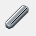 | Dessin au fusain | Affiche l'image comme un croquis au fusain. Les contours de l'image sont tracés en noir et les couleurs d'origine sont supprimées.
 | Relief | Affiche une boîte de dialogue permettant de créer des effets de relief. Vous pouvez choisir la position de la source de lumière imaginaire qui détermine le type d'ombre créée et l'apparence de l'image en relief.
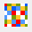 | Mosaïque | Rassemble de petits groupes de pixels en zones rectangulaires de la même couleur. Plus les rectangles sont grands, moins les images comporteront de détails.

Utilisation de la barre d’outils Formatage et de la boite de dialogue Image
Quand une image est sélectionnée, certains aspects de son apparence peuvent être personnalisés grâce aux outils de la barre d’outils Formatage et dans la boite de dialogue qui s’ouvre par un clic droit sur l’image en choisissant Propriétés dans le menu contextuel. Il est, par exemple, possible de créer une bordure autour de l’image dont vous pouvez choisir le style et la couleur ; vous pouvez aussi lui ajouter une ombre (sur la page Bordures de la boite de dialogue).

Recadrer une image
Si seule une partie de l’image vous intéresse pour illustrer votre document, vous pouvez en rogner (couper) certaines parties.
- Remarque
Si vous rognez une image dans Writer, celle-ci n’est pas modifiée. Writer se contente de masquer certaines parties de l’image sans les couper réellement. Si vous exportez le document en HTML, c’est l’image d’origine qui est exportée, pas celle qui a été recadrée.
Pour recadrer une image, faites un clic droit sur celle-ci et choisissez Propriétés dans le menu contextuel. Dans la boite de dialogue Image, ouvrez la page Rogner.
Figure 5 : Taille de l’image résultant d’un rognage conservant l’échelle.

Les unités qui s’affichent dans la page Rogner sont celles qui sont définies dans Outils > Options > LibreOffice Writer > Général.
Deux options sont disponibles dans la section Rogner pour recadrer une image : Conserver l’échelle et Conserver la taille de l’image.
La Figure 5 montre que, à mesure que les champs Gauche, Droite, Haut et Bas sont modifiés, les limites de l’image dans la boite d’aperçu changent pour refléter la surface de l’image qui sera recadrée.
Si l’option Conserver l’échelle est cochée, comme sur la Figure 5, il en résulte un changement de taille qui est reflété par les champs Largeur et Hauteur de la section Taille de l’image.
Si l’option Conserver la taille de l’image est cochée, comme sur la Figure 6, c’est l’échelle qui change, ce qui modifie les champs Largeur et Hauteur de la section Échelle.
- Attention
Dans ce cas, l’image peut être déformée.
Figure 6 : Changement d’échelle de l’image résultant d’un rognage préservant la taille.
La taille de l’image d’origine est indiquée au-dessus du bouton Taille d’origine.

Changer les dimensions d’une image
Vous devrez peut-être changer les dimensions de l’image pour qu’elle s’adapte parfaitement à votre document. Writer offre de nombreuses méthodes pour faire cela.
Une manière rapide et facile pour modifier les dimensions consiste à tirer les poignées de redimensionnement de l’image :
- Cliquez sur l’image, si nécessaire, pour faire apparaître les poignées vertes de redimensionnement.
- Placer le pointeur de la souris au-dessus d’une des poignées. Il change de forme et offre une représentation imagée de la direction du changement de dimension.
- Cliquez et tirez pour modifier la taille de l’image.
- Relâchez le bouton de la souris quand vous êtes satisfait de la nouvelle dimension.
- Conseil
Les poignées de coin permettent de modifier simultanément la largeur et la hauteur de l’image alors que les poignées de côté ne changent qu’une dimension à la fois. Pour conserver les proportions initiales de l’image, maintenez la touche Ctrl appuyée en tirant une de ces poignées.
Pour une plus grande précision dans les dimensions des images, utilisez soit la page Rogner (Figure 5 et Figure 6) ou la page Type de la boite de dialogue Image.
Dans la page Rogner, vous pouvez effectuer les réglages suivants :
- Section Échelle Largeur et Hauteur : précisez le pourcentage d’agrandissement (> 100 %) ou de réduction (< 100 %) de l’image. La taille de l’image est modifiée en conséquence. Pour que l’image ne soit pas déformée, les deux valeurs doivent être identiques.
- Section Taille de l’image : précisez la taille de l’image dans les unités de mesure que vous avez paramétrées. L’image grandit ou se réduit en conséquence.
- Bouton Taille d’origine : rétablit l’image à ses dimensions initiales quand vous cliquez sur lui. Les dimensions seront celles après prise en compte du rognage.
Dans la page Type, cochez ou décochez l’option Relatif à pour alterner entre les pourcentages et les dimensions effectives. Pour une image non déformée, cochez l’option Conserver le ratio. Cliquez sur le bouton Taille d’origine rétablit les dimensions initiales de l’image mais les dimensions relatives sont modifiées si l’image a été rognée.

Faire pivoter une image
Writer n’offre aucun outil pour faire tourner une image autrement que par pas de 90° ; il existe cependant un moyen simple pour y arriver.
- Ouvrez un nouveau document de Draw ou Impress (Fichier > Nouveau > Dessin ou Fichier > Nouveau > Présentation).
- Insérez-y l’image que vous désirez faire pivoter.
- Sélectionnez-la puis, dans la barre d’outil Mode (Affichage > Barres d’outils > Mode), cliquez sur l’icône Pivoter.
- Faites tourner l’image à votre convenance en utilisant les poignées rouges des coins et en déplaçant la souris dans la direction voulue. Par défaut, l’image tourne autour de son centre marqué par une croix noire, mais vous pouvez changer le centre de rotation en déplaçant cette croix à la position souhaitée.
- Astuce
Pour limiter l’angle de rotation à des multiples de 15°, maintenez la touche Maj appuyée en faisant tourner l’image.
- Sélectionnez l’image que vous avez fait tourner en appuyant sur Ctrl+A puis copiez-la dans le presse-papier par Ctrl+C.
- Pour terminer, revenez dans le document de Writer à l’emplacement où l’image doit être placée et appuyez sur Ctrl+V pour la coller.

Autres paramètres
La boite de dialogue Image possède dix pages. La page Rogner a été décrite à la page 15 ; les pages Type et Adapter sont expliquées dans « Positionner les images à l’intérieur du texte » à la page 22. Les autres ont les fonctions suivantes :
- Options : donner un nom significatif à l’image (qui apparaîtra dans le Navigateur), afficher un texte alternatif quand la souris survole l’image dans un navigateur web, protéger certains paramètres de l’image contre les modifications accidentelles et éviter qu’elle soit imprimée.
- Bordures : créer des bordures autour de l’image. La page est la même que celle utilisée pour les bordures des tableaux ou des paragraphes. Vous pouvez aussi ajouter une ombre à l’image si vous le souhaitez.
- Arrière-plan : changer la couleur de fond de l’image. Ce paramètre ne produit le résultat désiré qu’avec des images qui possède une couleur transparente.
- Hyperlien : associer un hyperlien à l’image ou créer une image map (voir page 33).
- Image : retourner l’image et afficher l’emplacement du fichier dans le cas où elle est liée plutôt qu’incorporée.
- Transparence : définir les options de transparence de l’image.
- Macro : associer une macro à l’image. Vous pouvez choisir parmi les macros prédéfinies ou écrire les vôtres.

Supprimer une image
Pour supprimer une image, cliquez sur celle-ci pour faire apparaître les poignées vertes puis appuyez sur la touche Suppr.

Exporter des images
Si vous devez faire des ajustements complexes à l’image ou si vous désirez l’enregistrer pour l’utiliser dans un autre document, vous pouvez l’exporter directement depuis celui où elle se trouve. Faites un clic droit sur l’image pour la sélectionner et ouvrir le menu contextuel, puis choisissez Enregistrer… dans celui-ci pour ouvrir la boite de dialogue Export d’image. Selon le format initial de l’image, Writer vous propose de nombreux formats différents pour l’enregistrer. Donnez un nom à votre image, choisissez le format qui vous convient dans la liste Type de fichier puis cliquez sur Enregistrer.

Compresser des images
Si vous insérer une image de grande taille dans votre document avant d’en modifier les dimensions pour l’adapter à la disposition de la page, la totalité de l’image est stockée dans le fichier du document pour préserver son contenu. Il en résulte un gros fichier à stocker ou à envoyer par courriel.
Si vous pouvez accepter une certaine perte de qualité dans le rendu de l’image, vous pouvez compresser ou modifier les dimensions de l’objet image pour en réduire le volume de données tout en préservant sa position dans la disposition de la page.
Faites un clic droit sur l’image pour ouvrir le menu contextuel, puis choisissez Compresser… pour ouvrir la boite de dialogue Compresser l’image (Figure 7). Remarquez que le bouton Calculer actualise les informations sur l’image après chaque modification des paramètres. Cliquez sur OK pour appliquer les paramètres de compression. Si le résultat ne vous convient pas, appuyez sur Ctrl+Z pour annuler l’opération et choisir d’autres réglages. Voir l’Aide pour plus d’informations.
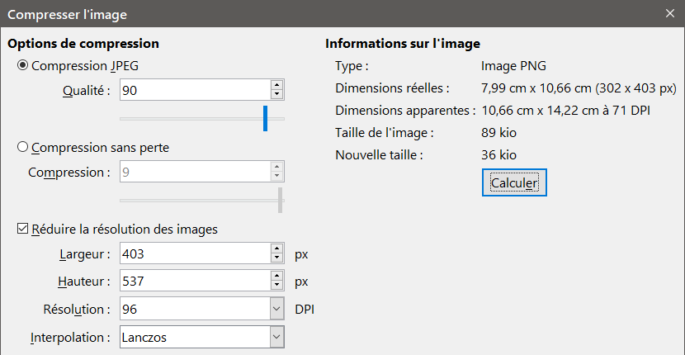
Figure 7 : La boite de dialogue Compresser l’image.

Utiliser les outils de dessin de Writer
Writer possède des outils de dessin qui vous permettent de créer des illustrations comme des diagrammes simples constitués de rectangles, de lignes, de texte et d’autres formes prédéfinies. Vous pouvez aussi grouper plusieurs figures pour qu’ils conservent leurs emplacements et leurs proportions relatives.
Vous pouvez placer les objets dessinés directement sur une page de votre document ou les insérer dans un cadre.
Vous pouvez aussi vous en servir pour annoter des photographies, des captures d’écran ou d’autres illustrations produites par d’autres programmes mais cela n’est pas recommandé, car :
- Comme il n’est pas possible d’inclure des images dans un groupe d’objets de dessin, elles peuvent ne pas rester alignées dans votre document.
- Si un document est convertit dans un autre format, comme HTML, les objets de dessin et les images ne resteront pas associés : ils seront enregistrés séparément.
D’une manière générale, si vous devez créer des figures complexes, il est recommandé d’utiliser LibreOffice Draw qui possède plus de fonctions telles que les couches, les styles, etc.

Créer des objets de dessin
Pour commencer à utiliser les outils de dessin, affichez la barre d’outils Dessin (Figure 8) en cliquant sur Affichage > Barres d’outils > Dessin. Si vous envisagez d’utiliser régulièrement les outils de dessin, vous pouvez détacher la barre d’outils et la placer à un emplacement pratique sur la fenêtre.
1 | Sélectionner | 6 | Polygones | 11 | Étoiles | 15 | Zone de texte
2 | Insérer une ligne | 7 | Formes courantes | 12 | Légende | 16 | Fontwork
3 | Lignes et flèches | 8 | Formes de base | 13 | Organigrammes | 17 | Points
4 | Courbe à main levée | 9 | Symboles | 14 | Légendes | 18 | Extrusion
5 | Courbe | 10 | Flèches
Figure 8 : La barre d’outils Dessin
Pour utiliser un outil de dessin :
- Cliquez dans le document à l’endroit où vous voulez ancrer le dessin. Vous pouvez modifier l’ancrage plus tard si nécessaire.
- Choisissez un outil dans la barre d’outils Dessin (Figure 8). Le pointeur de la souris change selon la fonction de dessin choisie pour ressembler à celui-ci pour l’outil rectangle : 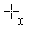.
- Déplacer la mire du pointeur à l’endroit du document où vous voulez voir apparaître le dessin puis cliquez et tirez pour créer l’objet. Relâchez le bouton de la souris. La fonction sélectionnée reste active pour que vous puissiez dessiner un autre objet du même type.
- Pour désélectionner l’outil, appuyez sur la touche Échap ou cliquez sur l’icône Sélectionner (la flèche) de la barre d’outils Dessin.
- Vous pouvez alors modifier les propriétés (couleur de remplissage, type et épaisseur de ligne, ancrage, etc.) de l’objet de dessin en utilisant : soit la barre d’outils Propriétés de l’objet de dessin (Figure 9), soit les choix et les boîtes de dialogue auxquels vous accédez par un clic droit sur cet objet, soit par la page Propriétés du volet latéral.

Définir ou modifier les propriétés des objets de dessin
Pour définir les propriétés d’un dessin avant de le tracer :
- Dans la barre d’outils Dessin (Figure 8), cliquez sur l’outil Sélectionner.
- Dans la barre d’outils Propriétés de l’objet de dessin (Figure 9), cliquez sur les icônes des propriétés et choisissez les valeurs que vous désirez pour celles-ci
- Pour un meilleur contrôle, ou pour définir de nouveaux attributs, vous pouvez cliquer sur les icônes Remplissage et Ligne pour ouvrir des boîtes de dialogue détaillées.
Les valeurs par défaut que vous définissez s’appliquent au document et à la session en cours. Elles ne sont pas enregistrées quand vous fermez le document ou Writer et elles ne s’appliquent pas à un autre document que vous ouvrez. Elles s’appliquent à tous les objets de dessin sauf les objets de texte.
Pour modifier les propriétés d’un objet de dessin existant, sélectionnez l’objet puis continuez comme décrit ci-dessus.
Vous pouvez aussi spécifier la position et la taille, la rotation et l’inclinaison ainsi que le rayon des sommets de l’objet de dessin : faites un clic droit sur l’objet et choisissez Position et taille dans le menu contextuel. Modifiez les propriétés comme vous le désirez.
1 | Couleur de ligne | 4 | Largeur de ligne | 7 | Ancre | 10 | Aligner
2 | Style de flèche | 5 | Couleur de remplissage | 8 | Adaptation au texte | 11 | Disposition
3 | Style de ligne | 6 | Style de remplissage | 9 | Pivoter | 12 | Groupement
 |  |  |  |  |  | 13 | Légende
Figure 9 : Barre d’outils Propriétés de l’objet de dessin.

Modifier les dimensions d’un objet de dessin
On modifie les dimensions d’un objet de la même manière que celles d’une image. Sélectionnez l’objet, cliquez sur l’une des huit poignées qui l’entourent et tirez-la jusqu’à sa nouvelle taille. Les proportions de l’objet ne sont pas préservées. Pour les préserver, maintenez la touche Maj appuyée pendant le changement de dimensions.
Pour un contrôle plus précis de la taille de l’objet, sélectionnez Position et taille dans le menu contextuel ou Format > Zone de texte et forme > Position et taille dans le menu principal. Vous pouvez modifier les dimensions dans la page Position et taille. Si l’option Conserver le ratio est cochée, les deux dimensions changent mais la proportion est maintenue ce qui produit un changement d’échelle.

Grouper des objets de dessin
Le groupement d’objets de dessin facilite la manipulation de plusieurs objets sous forme d’une entité unique tout en préservant leurs tailles et positions relatives.
Pour grouper des objets de dessin :
- Sélectionnez un objet puis maintenez la touche Maj appuyée en sélectionnant les autres objets que vous désirez inclure dans le groupe. La boîte de délimitation s’agrandit pour incorporer tous les objets sélectionnés.
- Quand les objets sont sélectionnés, sélectionnez le menu Format > Groupe > Grouper dans la barre de Menu ou faites un clic droit sur un objet sélectionné et choisissez Groupe > Grouper dans le menu contextuel.
- Remarque
On ne peut pas inclure une image incorporée ou liée dans un groupe avec des objets de dessin.
- Conseil
Il est recommandé de préparer son dessin dans Draw avant de le copier-coller dans Writer, ou de l’enregistrer dans la Galerie. Cela permet de bénéficier de davantage d’outils.

Positionner les images à l’intérieur du texte
Quand vous ajoutez une image à un document texte, vous devez choisir sa position par rapport au texte et aux autres images. Le placement des images prend souvent du temps et peut se révéler très frustrant tant pour les utilisateurs expérimentés que pour les débutants. Comme Writer est un traitement de texte plutôt qu’un logiciel de publication assistée par ordinateur, la souplesse du positionnement des images présente quelques limitations et il faut un peu de temps pour obtenir exactement ce que l’on veut.
Le placement des images est contrôlé par quatre réglages :
- La disposition se rapporte au positionnement de l’image sur un axe imaginaire perpendiculaire à la page sur lequel les images sont empilées les unes au-dessus des autres et au-dessus du texte.
- L’alignement se rapporte au positionnement vertical et horizontal de l’image sur la page en liaison avec le point d’ancrage choisi.
- L’ancrage désigne la position de référence de l’image. Elle peut être la page ou le cadre où se trouve l’objet, un paragraphe ou même un caractère. Une image possède toujours un point d’ancrage.
- L’adaptation au texte concerne la relation entre l’image et le texte qui l’entoure qui peut être disposé d’un ou des deux côtés de l’image, apparaître sous l’image texte ou au-dessus de celle-ci. L’image peut aussi être traitée comme un paragraphe ou un caractère à part entière.
Ces réglages sont accessibles de nombreuses façons selon la nature de l’image :
- Depuis le menu Format, où vous trouverez Ancre, Adaptation du texte et Positionner (à la fois pour les images et les objets de dessin).
- Depuis le menu contextuel qui s’ouvre par un clic droit sur la figure ; celui-ci offre aussi une entrée Alignement.
- Pour les images, dans les pages Type et Adapter de la boite de dialogue Image. Notez que vous ne pouvez pas contrôler la disposition avec cette boite de dialogue. Pour l’ouvrir, cliquez sur l’image pour la sélectionner et choisissez Format > Images > Propriétés ou faites un clic droit dur l’image et choisissez Propriétés dans le menu contextuel.
- Pour les objets de dessin, dans la page Position et taille de la boite de dialogue de même nom. Pour ouvrir celle-ci, faites un clic droit sur l’objet dessiné et choisissez Position et taille dans le menu contextuel.
- Pour un objet incorporé (comme une feuille de calcul de Calc ou un document de Draw), depuis la barre d’outils Objet OLE.
- Remarque
Bien que toutes les techniques de placement présentées dans cette section s’appliquent également aux cadres, l’adaptation au contour n’est pas possible pour ceux-ci.

Disposer les images
Disposer (ou positionner) une image signifie déterminer sa position par rapport aux autres images et au texte dans la pile des objets déposés sur la page. La disposition n’intéresse que les objets qui se chevauchent. Vous avez le choix entre quatre réglages communs à toutes les figures plus un cinquième particulier aux objets de dessin.
Envoyer à l’avant
Place l’image au-dessus des autres images et du texte.
Vers l’avant
Fait monter l’image d’un niveau sur la pile (l’axe z). Selon le nombre d’objets qui se chevauchent, il faudra peut-être appliquer cette fonction plusieurs fois pour obtenir le résultat souhaité.
Vers l’arrière
Fait descendre l’image d’un niveau sur la pile.
Envoyer à l’arrière
Place l’image à la base de la pile.
Au premier plan / À l’arrière-plan
Uniquement pour les objets de dessin : place l’objet de dessin respectivement devant et derrière le texte.
- Conseil
Pour sélectionner un objet qui est recouvert par d’autres, appuyez sur la touche Tabulation pour parcourir les objets jusqu’à ce que vous ayez atteint celui que vous voulez (Alt+clic peut aussi fonctionner sous Windows).

Ancrer des images
Vous pouvez ancrer une figure comme un caractère ou à une page, un paragraphe ou un caractère. Vous pouvez aussi la placer dans un cadre et ancrer celui-ci à une page, un paragraphe ou un caractère. La méthode choisie dépend du résultat que l’on désire obtenir.
À la page
La figure conserve la même position par rapport aux marges de la page. Elle ne bouge pas quand vous ajoutez ou supprimez du texte. Cette méthode est pratique quand la figure n’a pas à être visuellement associée à un élément de texte particulier. Elle est souvent utilisée pour produire des lettres d’information ou d’autres documents qui ont une mise en page complexe ou pour positionner le logo dans l’en-tête d’une lettre.
- Attention
Si vous avez l’intention d’utiliser un document comme document maître, n’ancrez pas les images à la page, car elles disparaîtraient du document maître. Voir le chapitre 16, Les documents maîtres, pour plus d’informations.
Au paragraphe
La figure est associée à un paragraphe et suit ses déplacements. Elle peut être placée en marge ou à un autre endroit. Cette méthode est une alternative utile à un tableau pour placer une icône à côté d’un paragraphe.
Au caractère
La figure est associée à un caractère mais elle n’est pas placée dans la suite de texte. Elle suit les déplacements du caractère mais peut être placée en marge ou à un autre endroit. Cette méthode est semblable à l’ancrage au paragraphe mais elle n’est pas applicable aux objets de dessin.
Comme caractère
La figure est placée dans le document comme un caractère quelconque et elle affecte donc la hauteur de la ligne de texte et les retours à la ligne. Elle se déplace avec le paragraphe quand vous ajoutez ou supprimez du texte avant celui-ci. Cette méthode est utile pour conserver une capture d’écran dans une procédure (en l’ancrant comme caractère dans un paragraphe vide) ou pour insérer une petite icône dans une phrase.
Au cadre
Si la figure a été placée dans un cadre, il est possible de l’ancrée à une position fixe à l’intérieur de celui-ci. Le cadre lui-même peut être ancré à la page, au paragraphe ou au caractère selon nécessité.

Aligner les images
Quand vous avez défini le point d’ancrage de la figure, vous pouvez choisir sa position par rapport à celle-ci : on appelle cela aligner les images. Vous avez le choix parmi six options : trois pour aligner la figure horizontalement (gauche, centre, droite) et trois pour l’aligner verticalement (haut, centre, bas). L’alignement horizontal n’est pas disponible pour les images ancrées Comme caractère.
Pour un contrôle plus précis de l’alignement, utilisez les options de la section Position de la page Type de la boite de dialogue Image, visible sur la Figure 10
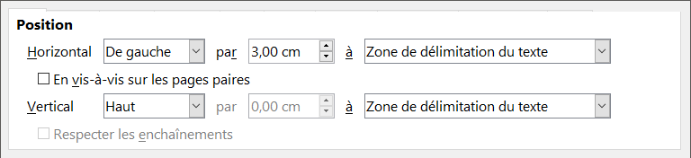
Figure 10 : Positionnement précis d’une image.
Tant pour la position horizontale que pour la verticale, commencez sélectionnez le point de référence dans la liste déroulante de droite, puis choisissez Gauche, Droite ou Centre dans celle de gauche. Si vous choisissez la valeur De gauche (ou Du bas pour la position verticale), vous pouvez préciser la distance dans l’unité de mesure que vous avez définie pour Writer. Dans l’exemple de la Figure 10 ; le coin supérieur gauche de l’image est placé à 3 cm de la marge de gauche et en haut de la page, déduction faite de la marge et de l’en-tête.
Une représentation visuelle de la zone où l’image est ancrée, indiquée par une bordure rouge, est donnée dans le panneau d’aperçu en haut à droite de la page. La position de la figure est un rectangle bordé de vert.

Disposer le texte autour de l’image
Le paramétrage de l’adaptation du texte détermine la relation entre le texte et la figure. Plusieurs choix sont possibles à partir du sous-menu contextuel Adaptation du texte :
Pas d’adaptation
Avec ce choix, le texte est placé au-dessus et en dessous de l’image mais pas sur les côtés. C’est le paramètre utilisé pour la plupart des figures de ce guide.
Renvoi relatif à la page ou Renvoi dynamique à la page
Le texte est disposé autour de l’image. Si on déplace l’image dans la page, le texte est redisposé pour remplir l’espace à sa gauche et à sa droite. Le renvoi dynamique à la page évite que le texte soit placé à côté de l’image si l’espace entre celle-ci et la marge est inférieur à 2 cm.
Adapter à gauche ou Adapter à droite
Le texte est disposé respectivement à gauche ou à droite de l’image, l’autre côté restant vide. Ces deux choix ne sont proposés que dans le menu contextuel.
Adaptation continue
Superpose l’image au texte. L’image est donc devant le texte. Cette option doit être utilisée en conjonction avec le paramétrage de la transparence pour que le texte soit visible à travers l’image.
À l’arrière-plan
Option semblable à la précédente mais l’image est placée derrière le texte si bien qu’il n’est pas forcément nécessaire de changer la transparence pour le rendre visible.
L’adaptation du texte est normalement choisie après l’ancrage et l’alignement de l’image. Pour adapter le texte de la manière souhaitée à une image, effectuez les actions suivantes :
- Sélectionnez l’image en cliquant sur elle.
- Faites un clic droit pour afficher le menu contextuel et survolez Adaptation du texte pour faire apparaître les choix disponibles. Vous pouvez aussi sélectionner Format > Adaptation du texte dans la barre de menu.
- Choisissez l’adaptation du texte qui convient à vos besoins.
- Remarque
Quand une image est ancrée comme caractère, le seul choix disponible est d’éditer le contour de l’image (voir page 26).
Pour contrôler avec précision les options d’adaptation du texte, ouvrez la boite de dialogue Image à la page Adapter.
Pour les images, cette boite de dialogue s’ouvre en sélectionnant Format > Image > Propriétés dans la barre de menu ou, après un clic droit, en choisissant Propriétés dans le menu contextuel. Pour les objets de dessin, une boite de dialogue Adapter offrant les mêmes fonctions s’ouvrent en sélectionnant Format > Adaptation du texte > Éditer… dans la barre de menu ou en choisissant Adaptation du texte > Éditer… dans le menu contextuel qui s’ouvre par un clic droit.
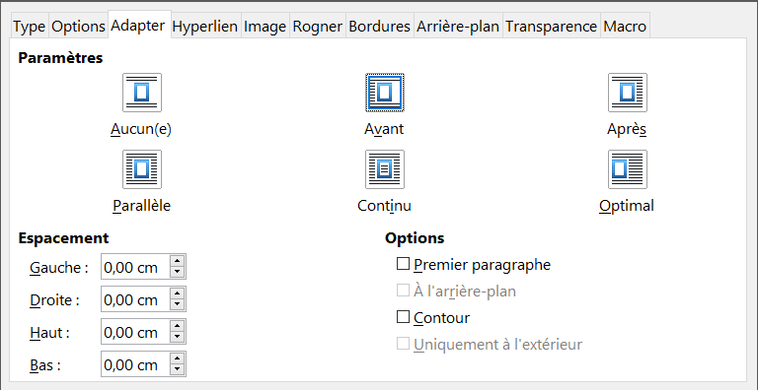
Figure 11 : Les options étendues d’adaptation du texte dans la boite de dialogue Image
Cette page est partagée en trois sections. Dans la partie supérieure, vous pouvez choisir les types d’adaptation du texte mentionnés plus haut. Utilisez la section Espacement pour ajuster l’espace entre l’image et le texte. Le contenu de la section Options peut changer selon le format d’adaptation du texte sélectionné.
- Remarque
Pas d’adaptation dans le sous-menu Adaptation du texte correspond à Aucun(e) dans la boite de dialogue Image. Adapter à gauche correspond à Avant, Adapter à droite à Après, Renvoi relatif à la page à Parallèle, Renvoi dynamique à la page à Optimal et Adaptation continue à Continu. Pour obtenir l’effet de l’élément de menu À l’arrière-plan, il faut sélectionner Continu et cocher À l’arrière-plan dans la boite de dialogue.
Premier paragraphe
Cochez cette option si vous désirez que LibreOffice débute un nouveau paragraphe après l’image même s’il a encore la place pour le positionner autour de l’image.
À l’arrière-plan
Cette option est accessible si Continu est sélectionnée comme paramètre d’adaptation du texte et elle place l’image derrière le texte.
Contour
Positionne le texte selon un contour personnalisé au lieu des limites de la figure. Cette option n’est pas disponible si le paramètre d’adaptation du texte est Aucun(e) ou Continu.
Uniquement à l’extérieur
Oblige le texte à rester positionné à l’extérieur de l’image même si le contour contient une surface ouverte à l’intérieur de la forme.

Éditer le contour
Si vous choisissez de disposer le texte autour d’un objet de dessin, LibreOffice crée automatiquement un contour. L’option d’édition du contour n’est disponible que pour l’adaptation du texte autour des images. Pour créer un contour, faites un clic droit sur l’image et sélectionnez Adaptation du texte > Éditer le contour dans le menu contextuel ou choisissez directement Format > Adaptation du texte > Éditer le contour dans la barre de menu.
La boite de dialogue visible sur la Figure 12 s’ouvre sur l’image chargée dans la fenêtre principale. Les outils vous permettent de dessiner la région de l’image que vous ne voulez pas voir occupée par le texte : cette zone est ombrée.
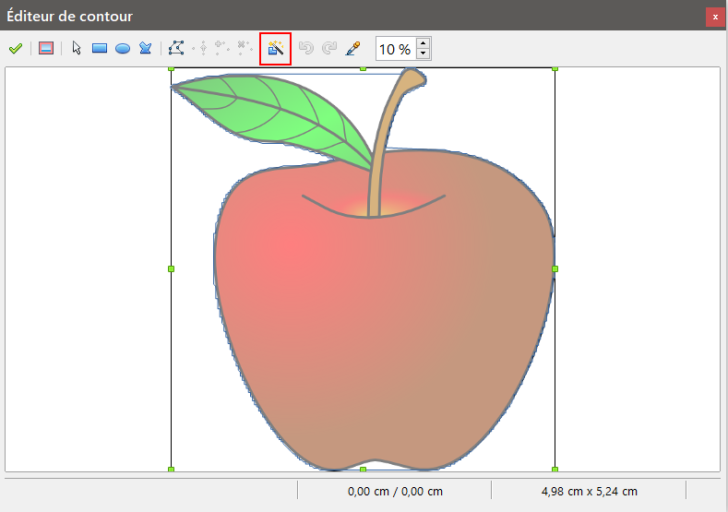
Figure 12 : L’éditeur de contour en action avec l’AutoContour
La fenêtre vous propose quatre outils pour éditer le contour de l’image : rectangle, ellipse, polygone et AutoContour. Une certaine expérience des outils de dessin est nécessaire pour créer des contours complexes, mais, dans la plupart des cas, une grande précision n’est pas nécessaire. La Figure 12 montre le contour effectivement utilisé pour « Exemple 2 : Disposer le texte selon les contours d’une image » à la page 28 en utilisant l’option AutoContour ; la forme de la ligne qui entoure la pomme est tout à fait acceptable.
Quand vous avez terminé, cliquez sur le bouton Appliquer () pour enregistrer le contour. Si vous n’êtes pas satisfait du résultat, vous pouvez sélectionner la ligne de contour et appuyer sur la touche Suppr. pour recommencer ou cliquer sur le bouton Zone de travail () puis à l’intérieur du contour. Vous pouvez aussi annuler les étapes précédentes ou cliquer sur le bouton Éditer les points () pour ajuster la forme du contour point par point. N’oubliez pas que toute la partie de l’image qui se trouve hors du contour n’apparaîtra pas dans le document.

Exemple 1 : renvoi relatif à la page
La Figure 13 montre un exemple de renvoi relatif à la page.
Pour le réaliser :
- Insérez l’image dans le document puis ancrez-la au paragraphe de votre choix. Pour déplacer l’ancrage, sélectionnez l’image ou l’ancre et déplacez-la jusqu’à ce que le symbole de l’ancre soit au début du paragraphe choisi.
- Alignez l’image pour que son bord gauche soit à l’endroit souhaité. Vous pouvez le faire avec la souris ou en utilisant les paramètres de la page Type de la boite de dialogue Image.
- Modifiez l’adaptation du texte pour un renvoi relatif à la page. Nous désirons maintenant augmenter l’espace entre le texte et l’image. Pour cela, ouvrez la page Adapter de la boite de dialogue Image et donnez une valeur de 0,2 cm à l’Espacement des quatre côtés.
- La touche finale consiste à modifier la position de l’image pour avoir, au-dessus d’elle, le nombre de lignes de texte voulu. Vous pouvez, ici aussi, utiliser la souris pour déplacer l’image ou les paramètres de la page Type de la boite de dialogue Image, ce qui demandera quelques essais. Le déplacement avec la souris est la méthode la plus simple.
Figure 13 : Exemples d’image avec renvoi du texte relatif à la page.

Exemple 2 : Disposer le texte selon les contours d’une image
Dans cet exemple, nous allons encore appliquer un renvoi relatif à la page comme dans l’exemple précédent, mais cette fois en activant l’option Contour. Nous allons travailler avec une image et un objet de dessin car cette option fonctionne de façon légèrement différente dans chaque cas.
Pour reproduire l’exemple de la Figure 14, effectuez les actions suivantes :
- Saisissez du texte.
- Insérez une image de votre choix et ancrez-la au premier paragraphe. Ajustez l’alignement comme vous le souhaitez puis changez l’adaptation du texte en Renvoi relatif à la page.
- Faites un clic droit sur l’image et sélectionnez Adaptation du texte > Éditer le contour dans le menu contextuel.
- Utilisez la méthode présentée dans la section « Éditer le contour », page 26, pour créer un contour qui vous convient puis cliquez sur le bouton Appliquer. Si nécessaire, ajuster l’espacement entre le bord de l’image et le texte en utilisant les options de la page Adapter de la boite de dialogue Image.
- Insérez une forme de votre choix (par exemple, un triangle) et procéder comme à l’étape 2 ci-dessus.
- Activez le renvoi suivant le contour en sélectionnant Format > Adaptation du texte > Contour dans la barre de menu. Comme indiqué précédemment, LibreOffice génère le contour automatiquement. Vous aurez peut-être besoin de régler la distance entre l’objet et le texte grâce à Format > Adaptation du texte > Éditer.
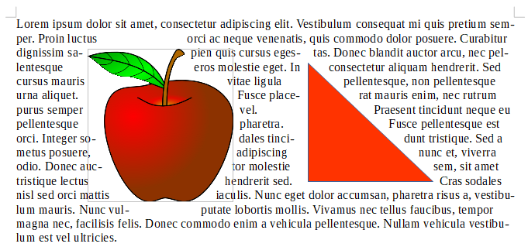
Figure 14 : Renvoi du texte suivant le contour d'une image et d'un objet

Exemple 3 : Adaptation continue et en arrière-plan
Cet exemple montre comment utiliser une image comme filigrane en laissant le texte se superposer à elle et en ajustant sa transparence. Ce n’est pas la meilleure manière pour créer un filigrane et elle n’est présentée ici qu’à titre d’illustration. Si vous avez besoin de créer un filigrane, mieux vaut utiliser un objet de Fontworks disposé en arrière-plan.
Quand vous sélectionnez l’option Adaptation continue pour l’image insérée, elle se superpose au texte et le masque. Pour le faire apparaître, changez la transparence de l’image ; bien que les mots sous l’image réapparaissent, ils peuvent être difficiles à lire et apparaître plus clairs que le reste du texte.
Pour reproduire l’exemple de la Figure 15, créez un texte quelconque, insérez l’image de votre choix, ancrez-la (par exemple à la page) et sélectionnez l’adaptation du texte en continu dans le menu Format > Adaptation du texte ou, après un clic droit sur l’image, en sélectionnant Adaptation du texte > Adaptation continue dans le menu contextuel. Déplacez l’image à la position désirée. La barre d’outils Image devrait être affichée quand l’image est sélectionnée. Changez la transparence pour une valeur convenable (50 % dans l’exemple) pour que le texte puisse être lu.
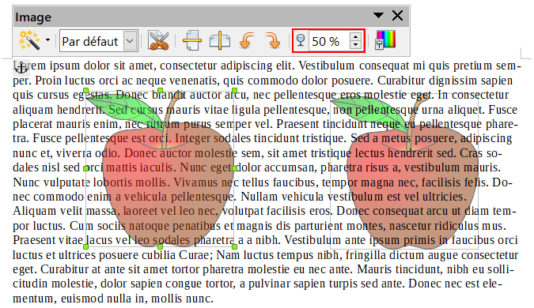
Figure 15 : Image transparente ajouté sur un texte. À droite, l’image est en arrière-plan.
Vous pouvez obtenir un meilleur résultat en cochant l’option À l’arrière-plan, comme dans l’image de droite de la Figure 15. Le texte gagne en lisibilité et les caractères au-dessus de l’image conservent leur intensité tant que l’arrière-plan n’est pas trop foncé. La transparence de l’image devra peut-être quand même être ajustée.

Ajouter des légendes aux images
Il existe trois façons d’ajouter des légendes aux images : automatiquement, grâce à la boite de dialogue Insérer une légende ou manuellement.

Ajout automatique de légendes
Vous pouvez paramétrer LibreOffice pour qu’il ajoute automatiquement des légendes quand vous insérez une image, un tableau ou d’autres objets dans un document. Vous pouvez choisir les objets qui recevront automatiquement une légende, le nom de catégorie qui sera attribué aux objets de la série (par exemple, « Tableau » ou « Illustration ») et la position de la légende.
Pour paramétrer les légendes automatiques :
- Cliquez sur Outils > Options > LibreOffice Writer > Légendes automatiques.
- Plusieurs choix s’offrent à vous pour les objets qui doivent recevoir automatiquement une légende (à gauche) et pour les caractéristiques de cette légende (à droite).
Quand vous insérez une image, si la légende automatique est activée, la figure est placée dans un cadre avec une légende constituée du nom de catégorie par défaut des images (« Illustration »). Placez le curseur dans la ligne du titre et tapez le texte de la légende. Vous pouvez modifier le nom de la catégorie en le sélectionnant dans la liste déroulante Catégorie ou en tapant celui qui vous convient dans la zone de saisie.
Un nom courant de catégorie , « Figure », n’est pas parmi ceux qui sont proposés : <Aucun>, Illustration, Tableau, Texte et Dessin. Si vous désirez utiliser le mot « Figure », ou tout autre choix personnel, pour désigner les images, faites ceci :
- Ouvrez la page Légendes automatiques de la boite de dialogue Options.
- Dans la section Ajouter des légendes automatiquement lors de l’insertion de, cochez Image LibreOffice Writer. Cela active la zone de saisie et la liste déroulante Catégorie.
- Dans la zone de saisie, tapez le nom que vous désirez ajouter (par exemple, « Figure ») en remplaçant celui qui s’y trouve. Celui-ci ne sera pas supprimé de la liste. Vous pouvez aussi en profiter pour paramétrer quelques options concernant le style des numéros et la séparation entre le nom et ceux-ci. Cliquez sur OK pour enregistrer les modifications.

Ajout de légendes grâce à la boite de dialogue
Pour ajouter des légendes grâce à la boite de dialogue :
- Insérer la figure puis faites un clic droit sur celle-ci et sélectionner Insérer une légende… dans le menu contextuel ou sélectionnez la figure et choisissez Insertion > Légende… dans la barre de menu.
- Dans la boite de dialogue Insérer une légende (Figure 16), choisissez votre catégorie, votre type de numérotation et le séparateur (ici respectivement Illustration, Arabe (1 2 3) et deux-points (;)) puis tapez le texte de la légende dans la zone de saisie prévue à cet effet. Tout ce que vous y saisirez apparaîtra dans la zone d’aperçu en bas de la boite de dialogue précédé du nom de la catégorie, d’un numéro et du séparateur.
- Cliquez sur OK. La figure et sa légende sont placées dans un cadre.
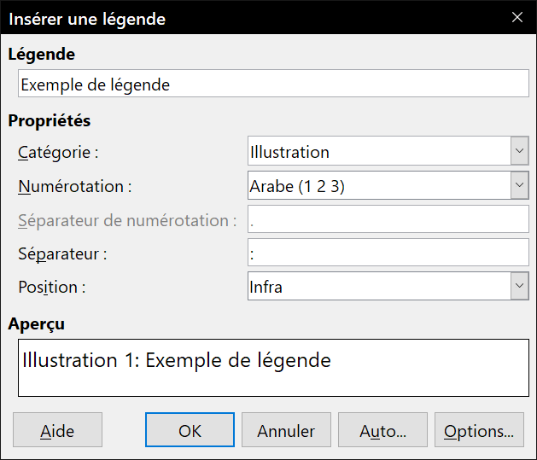
Figure 16 : Définir la légende d’une illustration
- Conseil
Dans la boite de saisie Catégorie, vous pouvez taper le nom que vous voulez, par exemple « Figure », s’il n’apparaît pas dans la liste déroulante. Writer créera une série numérotée utilisant ce nom comme il le fait quand on utilise la fonction de légende automatique.

Numérotation des images par chapitre
Des options supplémentaires sont accessibles en cliquant sur le bouton Options… dans la boite de dialogue Insérer une légende (Figure 17). Certaines d’entre elles, qui font référence aux niveaux de plan, ne prendront effet que si vous utilisez des styles de paragraphe pour ceux-ci dans les titres des chapitres de votre document.
Quand la numérotation des chapitres sera définie, Writer fera recommencer à 1 la numérotation des légendes dans chaque chapitre qu’il rencontrera. Par exemple, si la dernière légende que vous avez créée dans le chapitre 1 est « Figure 1.15 » et que la suivante est créée dans le chapitre 2, la numérotation reprendra à « Figure 2.1 ».
Les options disponibles pour la numérotation par chapitre des légendes sont les suivantes :
- Utilisez le champ Niveau pour définir le niveau de plan qui provoquera le redémarrage de la numérotation ainsi que le nombre de niveaux dont le numéro apparaîtra avant celui de la figure. Supposons par exemple que le document utilise le style Titre 1 pour les chapitres et le style Titre 2 pour les sections ; si vous souhaitez que toutes les figures d’un chapitre (entre deux paragraphes de style Titre 1) soient numérotées les unes à la suite des autres indépendamment des sections rencontrées en chemin, sélectionnez le niveau 1 ; si vous désirez plutôt recommencer la numérotation à chaque section, sélectionnez le niveau 2.
- Utilisez le champ Séparateur pour définir le caractère qui séparera le numéro de chapitre du numéro de la figure.
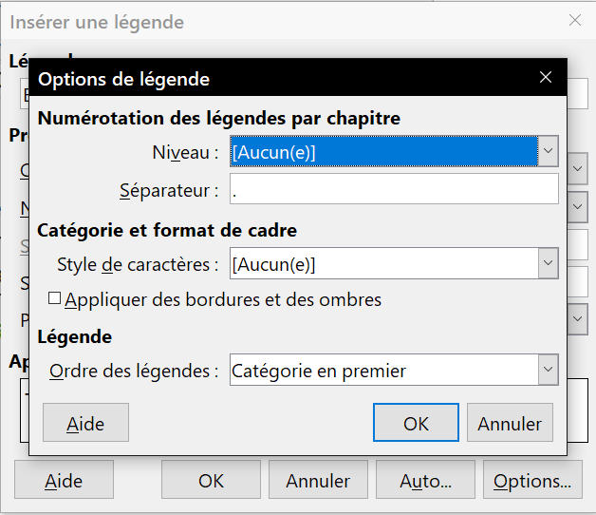
Figure 17 : Options de numérotation des images
- Utilisez le champ Style de caractères pour définir un style de caractère pour la légende. Cela est utile si le séparateur que vous avez choisi n’est pas un symbole inclus dans la police par défaut de votre document ou si vous voulez que la catégorie et le numéro de la figure ait une couleur ou une taille particulière.
- Cochez l’option Appliquer des bordures et des ombres si vous désirez que la bordure et l’ombre de la figure soient transférées au cadre qui contiendra la figure et la légende plutôt que conservées sur la figure elle-même. Cette option ne s’applique pas aux légendes des tableaux qui ne sont pas insérées dans un cadre comme celles des autres objets.
- Utilisez le champ Ordre des légendes pour choisir si la catégorie doit apparaître dans la légende avant le numéro ou le contraire.

Ajout manuel de légendes
Si vous devez enregistrer le document comme fichier .docx ou l’exporter dans d’autres formats, vous vous apercevrez peut-être que les légendes créées des façons décrites précédemment (automatiquement ou avec la boite de dialogue Insérer une légende) sont perdues pendant l’opération.
Pour éviter les problèmes d’exportation, ou comme autre façon de placer les légendes au-dessus des images ou sous elles comme c’est habituellement le cas, vous pouvez ajouter une légende manuellement d’une des deux manières suivantes :
- en plaçant la figure et sa légende dans des paragraphes séparés, ou
- en utilisant un tableau.

Placer la figure et sa légende dans des paragraphes séparés
Insérez la figure et ancrez-la comme caractère à son paragraphe. Appuyez sur la touche Entrée pour créer un nouveau paragraphe pour la légende.
- Dans le paragraphe de la légende, tapez par exemple « Figure » suivi d’une espace.
- Pour insérer automatiquement le numéro de l’image, cliquez sur Insertion > Champ > Autres champs… dans la barre de menu (Ctrl+F2) et ouvrez la page Variables.
- Choisissez Séquence dans la liste Type, puis Figure dans la liste Sélectionner et, par exemple, Arabe (1 2 3) dans la liste Format. Cliquez sur le bouton Insérer.
- Un numéro apparaît à la suite du mot « Figure » dans la légende. Vous pouvez ensuite taper le texte proprement dit de la légende.
- Conseils
Si vous ajoutez manuellement des légendes à de nombreuses figures par cette méthode, vous pouvez créer un AutoTexte contenant, par exemple, le mot Figure, une espace, le champ Séquence Figure et un séparateur suivi d’une espace.
Pour être certain que l’image et sa légende reste ensemble sur la page, créez un nouveau style de paragraphe nommé par exemple Figure. Si vous prévoyez de placer l’image au-dessus de la légende, cochez l’option Conserver avec le paragraphe suivant dans la page Enchaînements de la boite de dialogue Style de paragraphe et sélectionnez le style Légende dans le champ Style de suite la page Gestionnaire. Inversement, si c’est la légende qui est au-dessus, c’est dans le style Légende que vous cocherez l’option Conserver avec le paragraphe suivant et c’est à lui que vous donnerez Figure comme Style de suite.

Utiliser un tableau
Créez un tableau à une colonne et deux lignes. Placez la figure dans une des lignes et tapez la légende dans l’autre, ou utilisez deux lignes ou plus pour la légende et d’autres textes. Cette méthode est particulièrement utile pour des images offrant des légendes numérotées, comme la Figure 8 à la page 20.

Créer une image cliquable
Une image cliquable possède des zones (appelées zones sensibles) reliées à des adresses web, d’autres fichiers sur l’ordinateur ou d’autres parties du même document. Les zones sensibles sont l’équivalent graphique des hyperliens textuels. Quand on clique sur un zone sensible, LibreOffice ouvre la page liée dans le programme approprié (par exemple, le navigateur par défaut pour une page HTML, LibreOffice Calc pour un fichier ODS, un lecteur de PDF pour un fichier PDF). Vous pouvez créer plusieurs zones sensibles de formes variées et en inclure plusieurs dans la même image.
Pour utiliser l’éditeur d’images cliquables :
- Dans votre document, cliquez sur l’image dans laquelle vous voulez créer les zones sensibles.
- Sélectionnez le menu Édition > Image Map dans la barre de menu. L’éditeur d’Image Map s’ouvre (Figure 18).
- Utilisez les outils et les champs de la boîte de dialogue (décrits ci-dessous) pour définir les zones sensibles et les liens nécessaires.
- Cliquez sur l’icône Appliquer () pour appliquer les paramétrages.
- Quand vous avez terminé, cliquez sur l’icône Enregistrer () pour enregistrer l’image cliquable dans un fichier puis sur le X dans le coin supérieur droit pour fermer la boîte de dialogue.
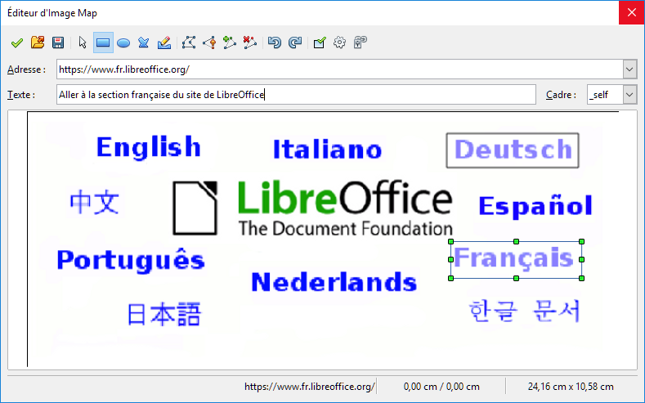
Figure 18 : L'éditeur d'Image Map qui permet de créer ou de modifier une image cliquable
La plus grande partie de la boite de dialogue affiche l’image où sont définies les zones sensibles qui sont identifiées par une ligne qui montre sa forme.
La barre d’outils en haut de la boite de dialogue contient les outils suivants :
- le bouton Appliquer : cliquez sur celui-ci pour appliquer les modifications.
- Les icônes Ouvrir , Enregistrer et Sélectionner .
- Les outils pour dessiner la forme d’une zone sensible : rectangle, ellipse, polygone et polygone à main levée. Ils fonctionnent exactement de la mêmeme façon que les outils correspondants de la barre d’outils Dessin.
- Les outils pour éditer , déplacer , insérer et supprimer des points : ces outils d’édition élaborés permettent de manipuler la forme d’une zone sensible polygonale. Sélectionner l’outil Éditer les points pour activer les autres.
- Deux outils pour annuler et rétablir la dernière opération.
- L’icône Actif alterne l’état de la zone sensible sélectionnée entre actif et inactif.
- L’icône Macro permet d’associer une macro à la zone sensible à la place d’un simple hyperlien.
- L’icône Propriétés définit les propriétés de l’hyperlien et lui ajoute l’attribut Nom (Name).
Sous la barre d’outils, précisez pour la zone sensible sélectionnée :
- Adresse : l’adresse visée par l’hyperlien. Vous pouvez aussi pointer vers une ancre dans un document ; pour cela, écrivez l’adresse avec ce format : file:///<chemin>/nom_du_document#nom_de_l_ancre
- Texte : tapez à cet endroit le texte qui doit apparaître quand le pointeur de la souris survole la zone sensible.
- Cadre : précise l’endroit où la cible de l’hyperlien va s’ouvrir ; choisissez parmi _blank (dans une nouvelle fenêtre du navigateur), _self (dans la fenêtre du navigateur actif), _top ou _parent.
- Conseil
La valeur _self pour le cadre ciblé fonctionne normalement parfaitement. Il n’est donc pas recommandé d’utiliser les autres choix sauf nécessité absolue.

Gérer la Galerie de LibreOffice
Dans la Galerie, les images sont groupées par thèmes tels que Flèches, Symboles et Personne. Vous pouvez créer d’autres groupes ou thèmes et ajouter vos propres images ou trouver des extensions qui contiennent d’autres dessins. Cliquez sur un thème pour que son contenu s’affiche dans la fenêtre de la Galerie.
Vous pouvez utiliser un Affichage en icônes (Figure 3) ou une Liste détaillée (Figure 19) et vous pouvez masquer ou afficher la Galerie en cliquant sur le bouton Masquer du Volet latéral.
- Remarque
Dans certaines installations, seul le thème Mon thème est personnalisable bien que de nouveaux thèmes puissent être ajoutés comme expliqué dans « Ajouter un nouveau thème à la Galerie » page 37. Les thèmes verrouillés sont faciles à reconnaître par un clic droit : la seule option disponible dans le menu contextuel est Propriétés.
Par défaut, la Galerie s’ouvre dans le volet latéral. Vous pouvez la détacher comme les autres panneaux : voyez le Chapitre 1, Introduction à Writer, pour plus d’informations.
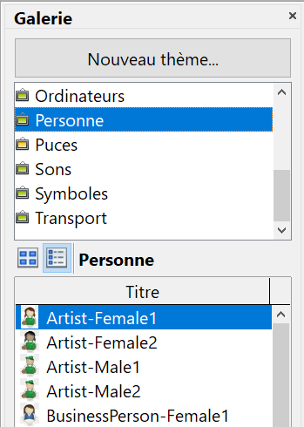
Figure 19 : La galerie en vue détaillée

Ajouter des objets à la Galerie
Vous désirerez peut-être ajouter des images que vous utilisez souvent, par exemple le logo de votre société, au dossier Mon thème de la Galerie. Vous pourrez ensuite insérer facilement ces images dans un document.
- Faîtes un clic droit sur le dossier Mon thème et cliquez sur Propriétés dans le menu contextuel.
- Dans la boîte de dialogue Propriétés de Mon thème, cliquez sur l’onglet Fichiers (Figure 20)
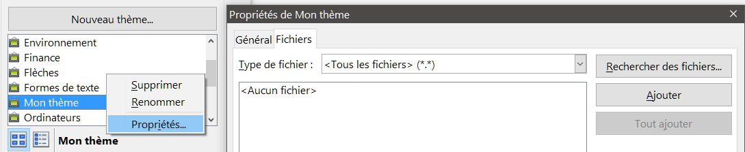
Figure 20 : La boite de dialogue Propriétés d’un thème.
Pour ajouter plusieurs fichiers en une seule fois :
- Cliquez sur le bouton Rechercher des fichiers.
- La boîte de dialogue Sélectionner un chemin s’ouvre. Vous pouvez saisir le chemin du dossier des fichiers dans la zone de texte Chemin ou vous pouvez parcourir les dossiers pour le trouver.
- Cliquez sur le bouton Sélectionner pour lancer la recherche. Une liste de fichiers graphiques s’affiche alors dans la boîte de dialogue Propriétés. Vous pouvez utiliser la liste déroulante Type de fichier pour limiter les fichiers visibles.
- Pour ajouter tous les fichiers de la liste, cliquez sur Tout ajouter. Sinon, sélectionnez les fichiers à ajouter puis cliquez sur Ajouter (appuyez sur la touche Maj ou la touche Ctrl en cliquant sur les fichiers).
Pour ajouter un fichier unique :
- Dans la boite de dialogue Propriétés du thème, cliquez sur Ajouter pour ouvrir la boîte de dialogue Gallery.
- Utilisez les contrôles de navigation pour rechercher l’image à ajouter au thème. Sélectionnez-la et cliquez sur Ouvrir pour l’ajouter.
- Cliquez sur OK dans la boîte de dialogue Propriétés du thème pour la refermer.
Il est également possible d’insérer dans la Galerie par simple tirer-déposer un objet que vous avez créé (dans Draw par exemple), mais cela requiert de suivre précisément la procédure suivante :
- Cliquez avec le bouton gauche de la souris sur l’objet pour le sélectionner.
- Cliquez avec le bouton gauche de la souris et maintenez-le enfoncé sans bouger pendant un temps « suffisant ». Ce temps dépend de la disponibilité du système pour mettre en mémoire cette image, mais normalement 1 seconde doit suffire.
- Tirez l’objet et déposez-le dans la Galerie.
Si l’objet est simplement déplacé dans le document lors du déplacement de la souris, c’est que vous n’avez pas attendu assez longtemps ou que l’objet n’était pas sélectionné au départ.

Supprimer des images de la Galerie
Pour supprimer une image d’un thème :
- Faites un clic droit sur le nom du fichier image ou de sa miniature dans la Galerie.
- Cliquez sur Supprimer dans le menu contextuel. Un message vous demande de confirmer la suppression de l’objet. Cliquez sur Oui.
- Remarque
Supprimer un objet dans la Galerie n’efface pas le fichier correspondant sur le disque dur ou un autre emplacement. Par contre si l’objet a été incorporé à partir de LibreOffice par tirer-déposer, il est alors définitivement supprimé.

Ajouter un nouveau thème à la Galerie
Pour ajouter un nouveau thème à la Galerie :
- Cliquez sur le bouton Nouveau thème au-dessus de la liste des thèmes (Figure 19).
- Dans la boîte de dialogue Propriétés de Nouveau thème, cliquez sur l’onglet Général et tapez un nom pour le nouveau thème.
- Cliquez sur l’onglet Fichiers et ajoutez des images au thème comme décrit ci-dessus.

Supprimer un thème de la Galerie
Pour supprimer un thème de la Galerie :
- Sélectionnez le menu Insertion > Média > Galerie pour ouvrir la Galerie.
- Choisissez dans la liste des thèmes celui que vous désirez supprimer.
- Faites un clic droit sur ce thème puis cliquez sur Supprimer dans le menu contextuel.

Emplacement de la Galerie et des objets qu’elle contient
Les images et les autres objets visibles dans la Galerie peuvent être situés n’importe où sur le disque dur de votre ordinateur, sur un disque réseau ou tout autre support amovible. Quand vous ajoutez des images à la Galerie, les fichiers ne sont ni déplacés ni copiés : l’emplacement des nouveaux objets est simplement ajouté en tant que référence.
Dans un groupe de travail, vous pouvez avoir accès à une Galerie partagée (dont vous ne pouvez pas modifier le contenu sauf autorisation) et à une Galerie personnelle où vous pouvez ajouter, modifier ou supprimer des objets.
L’emplacement de la Galerie personnelle est défini dans Outils > Options > LibreOffice > Chemins. Vous pouvez modifier cette localisation et copier les fichiers de votre galerie (SDV) sur d’autres ordinateurs.
Le contenu de la Galerie fournie avec LibreOffice est stocké à un emplacement différent que vous ne pouvez pas modifier.
- Remarque
Les thèmes de la Galerie sont empaquetés pour la distribution par l’intermédiaire du système d’extensions de LibreOffice. Dans ce cas, l’emplacement des fichiers graphiques est déterminé par le paramétrage de l’extension. Pour obtenir d’autres thèmes pour la Galerie, rendez-vous sur le site web des extensions de LibreOffice à http://extensions.libreoffice.org.

Utiliser Fontwork
Avec Fontwork, vous pouvez créer des objets graphiques d’art textuel pour embellir votre travail. Comme ces objets possèdent de nombreux paramètres différents (ligne, remplissage, position, taille, etc.), vous avez un large choix.
Fontwork est disponible dans tous les modules de LibreOffice mais vous remarquerez de petites différences dans la manière dont chacun l’affiche.

Créer un objet avec Fontwork
- Pour ouvrir la Galerie FontWork, vous pouvez
  - cliquer sur l’icône Galerie de Fontwork  dans la barre d’outils Fontwork (Affichage > Barres d’outils > Fontwork) ou la barre d’outils Dessin (Affichage > Barres d’outils > Dessin),
  - sélectionner le menu Insertion > Fontwork dans la barre de Menu.

Figure 21 : La galerie Fontwork
- Dans la Galerie Fontwork (Figure 21), choisissez un style puis cliquez sur OK. L’objet de Fontwork va apparaître dans votre document.
- Remarquez les carrés de couleur autour des bords (qui indiquent que l’objet est sélectionné) et le point jaune ; ils sont présentés dans « Modifier la position et la taille des objets Fontwork » page 41.
Modifiez les dimensions de l’objet en utilisant une des poignées de coin (appuyez sur la touche Maj pendant le mouvement pour conserver les proportions) ou faites un clic droit et sélectionnez Position et taille dans le menu contextuel pour un réglage plus précis.
- Faites un double clic sur l’objet pour en modifier le texte (voir Figure 22). Sélectionnez le texte et tapez le vôtre à la place du mot Fontwork qui apparaît en noir par-dessus l’objet.

Figure 22 : Éditer le texte d’un objet Fontwork.
- Cliquez dans un espace vide ou appuyez sur la touche Échap pour appliquer les modifications.

Modifier un objet de Fontwork
Maintenant que l’objet Fontwork est créé, vous pouvez modifier certains de ses attributs. Pour cela, vous pouvez utiliser la barre d’outils Fontwork, la barre d’outils Formatage ou les options du menu comme il est décrit dans cette section. Si l’objet Fontwork sélectionné est un objet 3D, vous pouvez aussi utiliser la barre d’outils Paramètres 3D.

Avec la barre d’outils Fontwork
Vérifiez que la barre d’outils Fontwork, visible sur la Figure 12, est affichée. Si ce n’est pas le cas, sélectionnez le menu Affichage > Barres d’outils > Fontwork. Cliquez sur les différentes icônes pour modifier les objets de Fontwork.
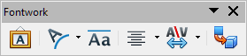
Figure 23 : La barre d’outils Fontwork.
 | Forme Fontwork : permet de modifier la forme de l’objet sélectionné. Vous pouvez choisir dans une palette de formes. | 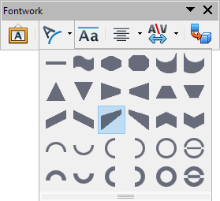  Figure 24 : La barre d’outils Fontwork avec la palette de forme
 | Hauteur identique pour les lettres Fontwork : modifie la hauteur des caractères de l’objet. Bascule entre la hauteur normale (certains caractères plus hauts que les autres, par exemple les majuscules, d, h, l, etc.) et toutes les lettres de la même hauteur.
 | 
 | Figure 25 : à gauche, lettres normales ; à droite, lettres de même hauteur
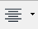 | Alignement Fontwork : modifie l’alignement des caractères. Vous avez le choix entre Aligner à gauche, Centrer, Aligner à droite, Mots justifiés et Étirement justifié. Les effets ne sont visibles que si le texte s’étend sur deux lignes ou plus. Dans le mode Étirement justifié, toutes les lignes sont complètement remplies. | 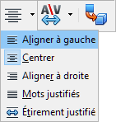
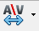 | Espacement des caractères Fontwork : modifie l’espacement et le crénage des caractères dans l’objet. Faites votre choix dans la liste déroulante. | 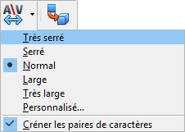
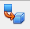 | Activer ou désactiver l’extrusion pour obtenir un objet en 2D ou en 3D.

Avec la barre d’outils Formatage
Maintenant pour aller plus loin, il est possible de personnaliser l’objet de Fontwork avec plusieurs attributs supplémentaires.
Cliquez sur l’objet Fontwork. La barre d’outils Formatage est remplacée par la barre d’outils Propriétés de l’objet de dessin (Figure 9 page 21) pour afficher les options qui permettent de modifier l’objet. (Si elle n’apparaît pas spontanément, sélectionnez Affichage > Barres d’outils > Propriétés de l’objet de dessin.) Ces options ont été décrites plus haut dans ce chapitre (voir « Définir ou modifier les propriétés des objets de dessin » page 20). Voir aussi le Guide Draw pour plus de détails.

Avec les options du menu
Vous pouvez utiliser les choix du menu Format pour ancrer, aligner, positionner et grouper les objets Fontwork sélectionnés, adapter le texte autour d’eux et les retourner horizontalement et verticalement.
Vous pouvez aussi faire un clic droit sur l’objet Fontwork et choisir beaucoup de ces options dans le menu contextuel. Celui-ci propose aussi un accès rapide aux boîtes de dialogue Ligne, Remplissage, Texte et Position et taille. La boîte de dialogue Texte n’offre que peu d’options pour les objets Fontwork et elle n’est pas présentée ici. Dans le dialogue Position et taille, vous pouvez saisir des valeurs précises pour la taille et la position. Pour plus d’informations sur ces options de menu, voyez le Guide Draw.

Avec la barre d’outils Paramètres 3D
Si l’objet de Fontwork sélectionné est un objet 3D, vous pouvez aussi utiliser les options de la barre d’outils Paramètres 3D (Figure 26). Vous pouvez aussi changer un objet de Fontwork en 2D en objet en 3D (ou un objet en 3D en objet en 2D) en cliquant sur l’icône (Des)activer l’extrusion de la barre d’outils Fontwork (Figure 23). Pour plus d’informations, voyez le Guide Draw.
Figure 26 : La barre d’outils Paramètres 3D

Modifier la position et la taille des objets Fontwork
Quand vous sélectionnez un objet Fontwork, huit carrés colorés (appelés poignées) apparaissent autour des limites de l’objet comme on le voit ci-dessous. Vous pouvez tirez ces poignées pour modifier la taille de l’objet.
Un point jaune apparaît aussi sur l’objet. Il peut se trouver sur un bord de l’objet ou n’importe où ailleurs ; dans l’exemple, il est à droite. Si vous survolez ce carré jaune avec le pointeur de la souris, celui-ci se transforme en main. Vous pouvez tirer le carré dans différentes directions pour déformer l’objet.  Survoler un autre endroit de l’objet avec le pointeur de la souris redonne à celui-ci sa forme habituelle pour tirer l’objet à un autre emplacement de la page. | 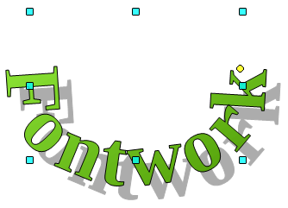
Pour un contrôle précis de la position et de la taille de l’objet, utilisez le menu contextuel Position et Taille.

dpi : dot per inch = point par pouce (2,54 cm)
Les boites de dialogue sont les boites propres à LibreOffice que l’on active en cochant l’option Utiliser les boites de dialogue LibreOffice après avoir sélectionné Outils > Options > LibreOffice > Général.

